北習志野整形外科クリニック
PFC-FD 説明書
はじめに

当院では、PFC-FD 療法を行っております。肩や膝の痛み、腱付着部炎などでお困りの方が対象となります（一部スポーツによる怪我に対しても適応となります）。変形性関節症による痛みに対し、湿布や飲み薬、注射、リハビリなどを組み合わせて行うのが一般的です。変形や痛みが強い場合は、手術による観血的な治療を行います。多くの患者様は、「色んな整形外科や接骨院で治療してきたけど・・・」「手術をするにはまだちょっと・・・」と色々なお悩みを抱えてらっしゃいます。
そこで、近年再生医療として注目されているのが PFC-FD 療法です。再生医療は、ダメージを受けた組織に対して、身体が本来持ち合わせている回復能力を引き出すための治療法です。上記の薬物、リハビリ、手術療法にかわる第 4 の治療の選択肢として注目されています。
適応疾患としては、変形性関節症、上腕骨外側上顆炎（テニス肘）、上腕骨内側上顆炎、膝蓋腱炎、アキレス腱周囲炎、足底筋膜炎などがあります。

PFC-FD とは
PFC-FD とは PRP（多血小板血漿）を活性化させて無細胞化し、濃縮したものをさらにフリーズドライ化したものです。
血小板は血管が損傷したとき損傷した場所に集まって止血をする働きがあります。そのさい、多量の成長因子を放出します。この成長因子には組織修復のプロセスを開始する働きがあります。血小板の放出する成長因子を使って、
治りにくい組織の修復を促したり、早く組織修復を促す方法が PFC-FD 療法になります。PFC-FD には組織修復を促す働きはありますが、どのような組織を作るかについて指示する働きはありません。

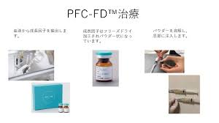

PFC-FD に含まれる主な成分
成長因子（PDGF、TGF、VEGF、EGF、FGF、HGF、IGF など）

組織を修復するために必要なもの
運動器（変形性関節症、筋・腱炎、筋・腱損傷等）の痛みは、組織のダメージが修復されないために起こります。
関節の組織を修復する事ができれば関節疾患による痛みは改善されます。
組織を修復するためには、以下の３つの要素が揃う必要があります。
- 細胞：組織を構成し、維持する働きを持つもの。
- 足場：立体構造を作るもの。コラーゲン、ヒアルロン酸など。
- 液性成分：細胞に刺激を与えるもの。成長因子、サイトカインなど。
この３つの要素に加え、物理的刺激を加えないと、修復促進にいたりません。

治療の目的
ご自身の PFC-FD（血小板由来成分濃縮物）を用いて、自己修復力を活性化させることがこの治療の目的になります。
自己修復力を活性化した結果、以下のような効果が期待できます。
- ケガ、傷の修復速度の向上（加速）
- 損傷後、治りにくくなった部位で、再度治癒プロセスの活性化（再構築）
- 組織の硬さや柔軟性を元の状態に近づける（組織の変化、物性の変化）
- 痛みの感じ方を変化させる（受容器の変化）

治療の理論
以下の理論の元、治療を行います。
- 血小板は傷の修復を担当する、血液成分の１つです。
- 血小板成分を濃縮し、活性化した状態で患部に注入すると、注入された場所の自己修復力が活性化されます。
- 自己修復力が活性化されると、血管が新しく作られたり、細胞が集まってきたり、足場と呼ばれる立体構造の基礎となるものが作られるなど、新しく組織を作るうえで必要なものが損傷部に集まります。
- 集まった細胞や足場に対して、物理的な負荷（圧力をかける、伸縮させる、こするなど）を加えることで、その場所に必要な強度や物性を持った組織を作ります。
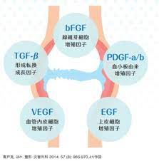

治療の短所・デメリット
- 自己修復力に依存しているため、ごく稀に上手く修復プロセスが働かないことがあります。
- 採血部・注入箇所に一時的に炎症や痛み、皮下出血、感染（主に表層のみ）が起こる可能性があります。
- 社会保険、国民健康保険など医療制度上の保険で受けることはできません。

治療の長所・メリット
- 手術以外の新しい治療法として期待できます。
- 自己修復力を用いているので、拒絶反応などなく自然な形で修復が期待できます。
- 自己修復が難しいと言われる組織でも、修復を促すことができます。
- 何度でも受けることができます。
- PRP の場合、加工した成分はその日しか保存できませんが、PFC-FD の場合半年間保存できます。
- 関節、筋、腱、靱帯、骨など運動器の大半に対して治療を行うことができます。
- 予約制のため、当日は時間を要しません。

適応除外項目
- お身体の状態により、PFC-FD 療法を実施できない場合があります。
- 以下の項目をチェックしてみましょう。
  - がんと診断を受けたことがある
  - 抗がん剤、生物学的製剤または免疫抑制剤を使用している
  - 患部に細菌感染を伴っている
  - 心疾患、肺疾患、肝疾患、腎疾患、出血傾向、血液疾患、コントロール不良な糖尿病および高血圧症等を有する
  - 薬剤過敏症の既往歴がある
  - 血液感染症を患っている
  - 血液検査の結果、血小板数の異常がある
  - ステロイド剤を服用している
  - １か月以内にＰＲＰ療法を受けた

治療に関する権利
- 治療を受けることも、受けないことも自由です。
- 血液を採取して、PFC-FD を注入するまでの間に、治療を中止することも可能です（ただし、PFC-FD オーダー後は、注入されなかった場合でも返金は致しかねます。）
- 治療に関する情報の詳細を知る権利があります。

治療の方法
- 血液を 49mL 静脈より採取します。
- セルソース株式会社に血液を搬送し、PFC-FD を作製します。
- PFC-FD の作製には 3 週間を要します。
- PFC-FD を注入します。
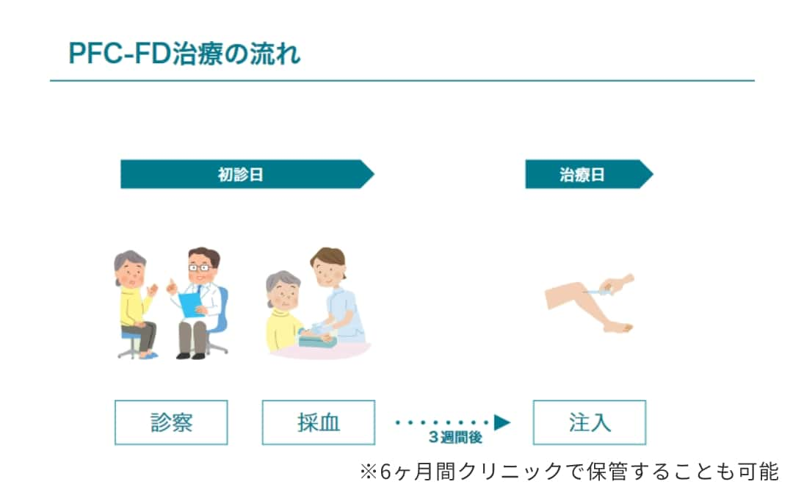

1 回目（保険診療）
- 診察にて、お身体の症状や PFC-FD の治療についてご説明します。
- PFC-FD 療法の適応があるか、医師が判断します。
- 2 回目の採血実施日を決めます。
- 実施する場合の費用やお支払い方法についてご説明します。
2 回目（自費）
- 署名頂いた同意書をお預かりします。
- 採血します。
- 会計をします。
3 回目以降
PFC-FD 療法の実施希望について、最終確認をします。
注射をします。
実施後の注意事項をご説明します。

治療後の注意点
- 痛みを感じている間に、安静にし過ぎてしまうと、治療部位が硬くなり長期的な痛みの元になる可能性があります。可能な限り、治療後に継続的なリハビリテーションが必須です。
- 注入部位は翌日から浴槽につけていただいて大丈夫です。
- 注入後、数日間は血流の良くなる活動（長時間の入浴、サウナ、運動、飲酒など）を行うことで、治療に伴う痛みが強くなることがありますが、この痛みが強くなったからと言って、治療効果に差はありません。
- 関節は細菌に弱いので、注入部は清潔に保つよう心がけてください。

PFC-FD 作製にあたりご理解ください
- PFC-FD は感染症検査（HIV、HBV、HCV、梅毒、HTLV-1）で「陰性」の方のみ提供が可能です。血液検査の結果加工作業ができないとなった場合は血液検査代金のみご負担をお願いいたします。
※採血の日に全額お預かりし、血液検査後に差額分を返金致します。
※加工作業開始後、キャンセルされた場合、返金は致しかねます。
- 上記において、「陽性」であった場合、他の医療機関で検査をご希望された場合、医師 が作成する紹介状をもって、受診して頂けます。
- 他の医療機関で「陰性」と判定された場合、1 カ月以内であれば加工作業・注入は可能です。
- 悪性腫瘍を患っている方はお受けいただけません。
- 体調の良くない場合や、血液の状態によっては、ごく稀に作製が出来ない場合もあります。その際には再度採血をお願いする場合があります。
- 医療機関から血液輸送時に破損した場合、再度採血をしていただく必要があります。
- 保存期間を過ぎた場合は破棄させていただきます。（保存期間は半年です。）

同意書の取扱いについて
・ 治療の内容をご確認いただき、別紙の同意書にご署名のうえ採血時にお持ちください。
・ 同意書原本は当院カルテ内に保管いたしますが、ご希望の場合は写しを差し上げます。

